PKP Polskie Linie Kolejowe S.A.
Biuro Komunikacji i Promocji
Zespół rzecznika prasowego
ul. Targowa 74, 03-734 Warszawa
tel. + 48 22 47 3 30 02
rzecznik@plk-sa.pl
www.plk-sa.pl
Gdańsk, 25 września 2018 r.

Informacja prasowa
Gdańsk Główny – podróżni korzystają z przebudowanego peronu
Na stacji Gdańsk Główny od 25 września podróżni korzystają z dwóch krawędzi peronu nr 2. Teraz przebudowa obejmie peron nr 1. PKP Polskie Linie Kolejowe S.A. zakończyły pierwszy etap modernizacji stacji Gdańsk Główny. Ważnym efektem prac za ponad
73 mln zł staje się większa dostępność stacji dla osób o ograniczonej możliwości poruszania się.

Przebudowany peron dla pociągów dalekobieżnych jest wyższy, pokryty antypoślizgową nawierzchnią i lepiej oświetlony. Pasażerowie mogą wygodniej wsiadać do pociągów. Są także nowe ławki i gabloty informacyjne. Czytelne oznakowanie ułatwia orientację na stacji.

Stacja dostępna dla wszystkich
Istotnym efektem modernizacji jest likwidacja barier architektonicznych i „otwarcie” stacji dla wszystkich podróżujących. Zamontowane są ścieżki naprowadzające dla osób niedowidzących i niewidomych. Będą również tablice z informacjami napisanymi alfabetem Braille’a. Dojście na peron ułatwią dwie windy w przejściach podziemnych. Urządzenia są sprawdzane przed oddaniem do eksploatacji. Udostępnione zostaną również schody ruchome. Do końca roku zamontowane zostaną tablice o przyjazdach i odjazdach pociągów, zintegrowane z komunikatami głosowymi.

Nowoczesna obsługa z historycznym akcentem
PKP Polskie Linie Kolejowe S.A. zadbały o zachowanie historycznych walorów gdańskiej stacji. Ponad stuletnia zabytkowa wiata z 1901 roku została poddana renowacji. Oświetlenie, słupy oraz brukowana nawierzchnia nawiązują do historycznego wyglądu peronów. Odrestaurowano pochodzące z początku ubiegłego wieku schody kamienne i barierki. Prace prowadzone na peronie przebiegały pod okiem konserwatora zabytków.

Rusza przebudowa peronu nr 1
Jeszcze we wrześniu kolejny etap prac obejmie peron nr 1. Obsługa podróżnych będzie zachowana z peronu nr 2. W trosce o bezpieczeństwo, miejsce robót będzie oznakowane i zabezpieczone.
Wraz z remontem peronu kontynuowane będą prace w tunelu dworcowym. Wykonawca wymieni płytę stropową. Remont ścian oraz posadzki zwiększy estetykę i funkcjonalność przejścia.

Gdańsk Główny przyjaźniejszy dla podróżujących koleją
Przebudowa stacji Gdańsk Główny zwiększy dostępność do kolei oraz komfort podróży mieszkańców i turystów. Pasażerowie korzystać będą z dwóch podwyższonych nowoczesnych peronów, dostępnych dla osób o ograniczonej możliwości poruszania się. Zakończenie inwestycji planowane jest w styczniu 2020 roku.
Inwestycja na stacji Gdańsk Główny jest współfinansowana przez Unię Europejską ze środków Funduszu Spójności w ramach Programu Operacyjnego Infrastruktura i Środowisko. Wartość projektu brutto wynosi ok. 73,4 mln zł, a kwota dofinansowania to ok. 51 mln zł.
Przebudowa stacji w Gdańsku to przykład zmian na sieci kolejowej, dotyczących obsługi podróżnych. Obecnie w przebudowie są dziesiątki stacji i przystanków w dużych miastach i mniejszych miejscowościach, m.in. w Szczecinie, Rzeszowie, Świebodzicach, Lublinie, Stalowej Woli Rozwadowie, Otwocku, Pilawie i Dęblinie.

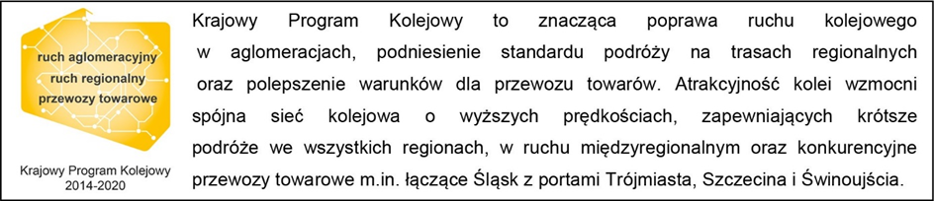
Kontakt dla mediów:
Martyn Janduła
Zespół prasowy
PKP Polskie Linie Kolejowe S.A.
rzecznik@plk-sa.pl
T: + 48 571 370 301

